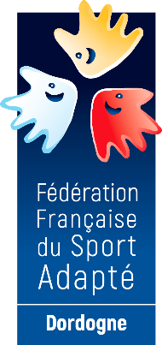
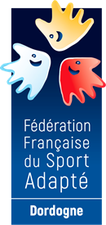
COMITE SPORT ADAPTE DORDOGNE
Lieu-dit Masseroux
Atur – 24750 – Boulazac Isle Manoir
Tél : 06 46 90 00 53
E-mail : clement.liabot@sportadapte.fr

En partenariat avec l’association Clairvivre Sports et Loisirs, le comité Dordogne du sport adapté vous invite à participer à cet événement :

PETANQUE LOISIR
SPORT ADAPTE ADULTE

Journée loisir

JEUDI 22 SEPTEMBRE 2022
Boulodrome olympique
24160 Salagnac

PROGRAMME SPORTIF PREVISIONNEL
10H00 Accueil des sportifs
10H30 Début des parties
12H30 Repas sur place
Repas issus de vos paniers
13h30 Reprise des parties
15h30 Fin de la journée

INFORMATIONS SPORTIVES
- Equipement : Prévoir une tenue sportive pour la pratique de la pétanque (chaussures fermées) ainsi que des boules de pétanque, un but par équipe et de quoi hydrater vos sportifs.
- Informations sportives : j’attire votre attention sur la nécessité de respecter l’horaire de début des parties, ceci afin de ne pas finir plus tard que prévu.
- La licence FFSA 2021/2022 est tolérée.
COMITE SPORT ADAPTE DORDOGNE
Lieu-dit Masseroux
Atur – 24750 – Boulazac Isle Manoir
Tél : 06 46 90 00 53
E-mail : clement.liabot@sportadapte.fr

FICHE D’ENGAGEMENT - PETANQUE LOISIR
SPORT ADAPTE ADULTE
SALAGNAC – JEUDI 22 SEPTEMBRE 2022
A renvoyer au CDSA24 avant le Vendredi 16 septembre 2022

N° d’affiliation
et nom de l’Association

Email
Accompagnateur
+ N° tel

NOM – Prénom | Né le | Sexe | Licence à la journée (oui-non)
-
-
-
-
-
-
-
-
-
-
-
-

